Ministerul Culturii al Republicii Moldova • Consiliul Judeţean Bacău • Complexul Muzeal Iulian Antonescu, Bacău
Uniunea Artiştilor Plastici Romania, filiala Bacău • Uniunea Artiştilor Plastici din Republica Moldova
Centrul Internaţional de Cultură şi Arte George Apostu Bacău • Muzeul Naţional de Artă al Moldovei, Chişinău
Primăria Municipiului Bacau • Primăria Municipiului Chişinău • Centrul Expoziţional Constantin Brâncuşi Chişinău

Expoziţie-concurs de artă contemporană

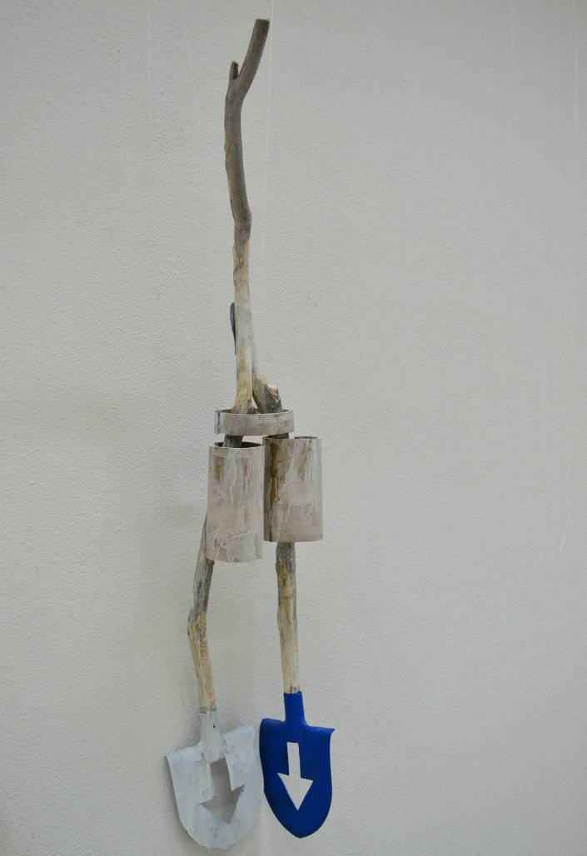

ZĂRNESCU GHEORGHE, 1953, Bacău: Compoziţie, Lemn, metal culoare, 150 x 40 x 40 cm, 2015. Sculptură distinsă cu Marele Premiu – acordat de Ministerul Culturii al RM

Saloanele Moldovei -XXV

august 31-20 septembrie 2015
Vernisaj la Chişinău: Luni, 31 august 2015, ora 15:00

Centrul Expoziţional Constantin Brâncuşi UAP
Bd. Ştefan cel Mare şi Sfânt, nr. 3, MD-2001, Chişinău │Program – zilnic – 10:00-18:00. Luni închis. www.arta.md

